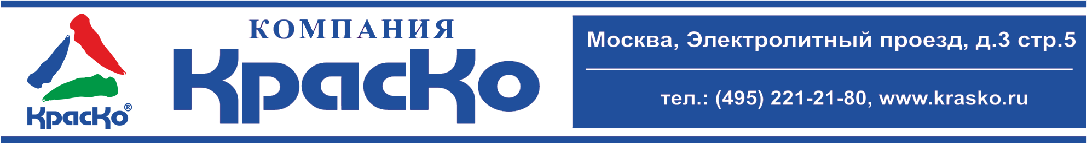

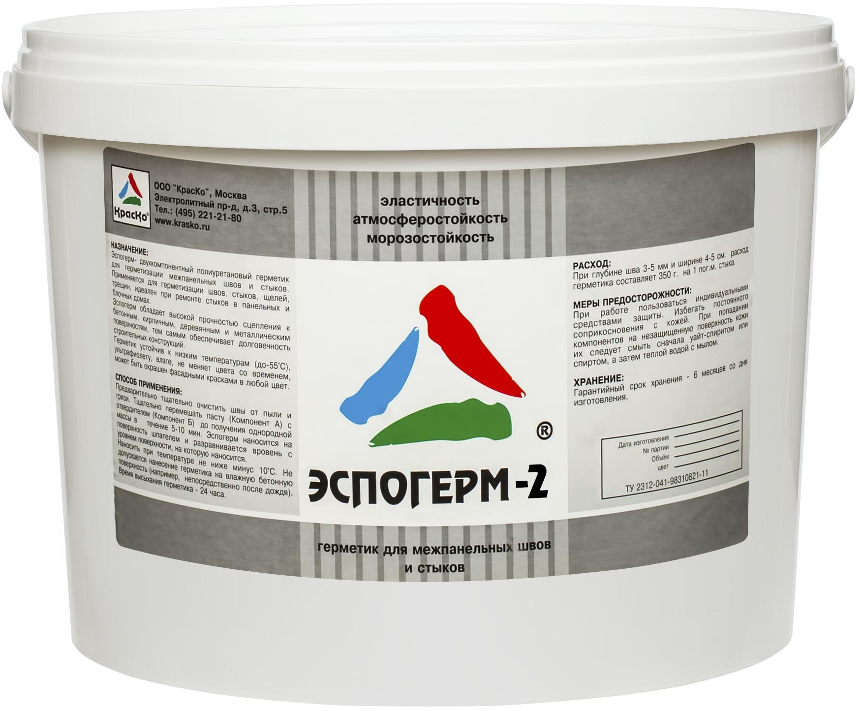

Эспогерм-2
герметик для межпанельных швов и стыков
.
- эластичность
- отличная адгезия
- атмосферостойкость
- морозостойкость
- влагостойкость

Эспогерм-2 — двухкомпонентный полиуретановый герметик для герметизации межпанельных швов и стыков.
Полиуретановый герметик применяется для герметизации швов, стыков, щелей, трещин, идеален при ремонте стыков в панельных и блочных домах.

Герметик для швов Эспогерм-2 обладает высокой прочностью сцепления к бетонным, кирпичным, деревянным и металлическим поверхностям, тем самым обеспечивает долговечность строительных конструкций и позволяет экономить на повторных ремонтах.

Фасадный герметик для межпанельных швов устойчив к низким температурам (до -55°С), ультрафиолету, влаге, не меняет цвета со временем и может быть окрашен фасадными красками в любой цвет.

Способ применения

Предварительно тщательно очистить швы от пыли и грязи. Затем перемешать пасту (Компонент А) с отвердителем (Компонент Б) до получения однородной массы в течение 5-10 мин.

Герметик наносится на поверхность шпателем и разравнивается вровень с уровнем поверхности, на которую наносится.

Наносить при температуре не ниже минус 10ºС. Не допускается нанесение герметика на влажную бетонную поверхность (например, непосредственно после дождя).

Время высыхания — 24 часа.
При работе пользоваться индивидуальными средствами защиты. Избегать постоянного соприкосновения с кожей.

При попадании компонентов на незащищенную поверхность кожи их следует смыть сначала уайт-спиритом или спиртом, а затем теплой водой с мылом.

Расход
При глубине шва 3-5 мм и ширине 4-5 см. расход герметика составляет 350 г. на 1 погонный
метр стыка.

Хранение
Гарантийный срок хранения — 6 месяцев со дня изготовления.

Тара
Тара 12кг. Внимание! Этикетка оснащена защитными элементами от подделок.

Технические данные
Основа материала | двухкомпонентный полиуретан
Жизнеспособность после смешения, мин, не менее | 120
Относительное удлинение при разрыве, %, не менее | 150
ТУ | 20.30.22-006-01524656-2017

